Experimento II
Instrucciones :
Tomar un huevo de gallina, tomar su peso en una pesa, meterlo dentro de un recipiente con agua de la llave (que quede cubierto completamente). Este debe estar al fondo del recipiente tocando el suelo de este ya que su densidad es mayor a la de el agua (si flota el huevo está malo).
Con la masa del huevo calcularemos la densidad de este.
Pregunta: ¿Cuál es la cantidad de sal que hay que echarle a nuestra solución para que este flote a mitad de camino?

Paso 1: Masa total de la solución (agua)
Masa del agua: 350 ml Densidad: 1.000 kg/m3
Masa de la sal (NaCl): 34 g

Paso 2: Estimación del volumen total de la solución
Disolver sal en agua produce un aumento ( leve) en el volumen total. Estimé que el volumen final está entre 350 mL y 355 mL
Experimento
El experimento fue hecho en base a prueba y error, le eche sal (pesando esta cada vez) hasta que el huevo llegara la mitad, fueron 34 gramos, lo que es cercano al 10% de la solución.
Cálculo de densidades:
Dado que el huevo flota justo hasta la mitad en esta solución, su densidad debe ser aproximadamente igual a la de la solución salina.
Primero, tomé un vaso medidor y vertí en él 350 ml de agua. Luego introduje el huevo de 65 gramos dentro del agua, quedando completamente sumergido. Observé que el nivel del agua subió hasta unos 408- 410 ml.
A partir de eso, calculé el volumen del huevo por desplazamiento:
Volumen del huevo=410 ml (aprox) −350 ml=60 ml=60 cm³
Con la masa conocida del huevo, apliqué la fórmula de densidad:
Densidad del huevo =65 g /60 cm³ ≈1.08 g/cm³

Conclusión
Hay que echar 34 gramos de sal para igualar las densidades de el huevo con la de el agua.
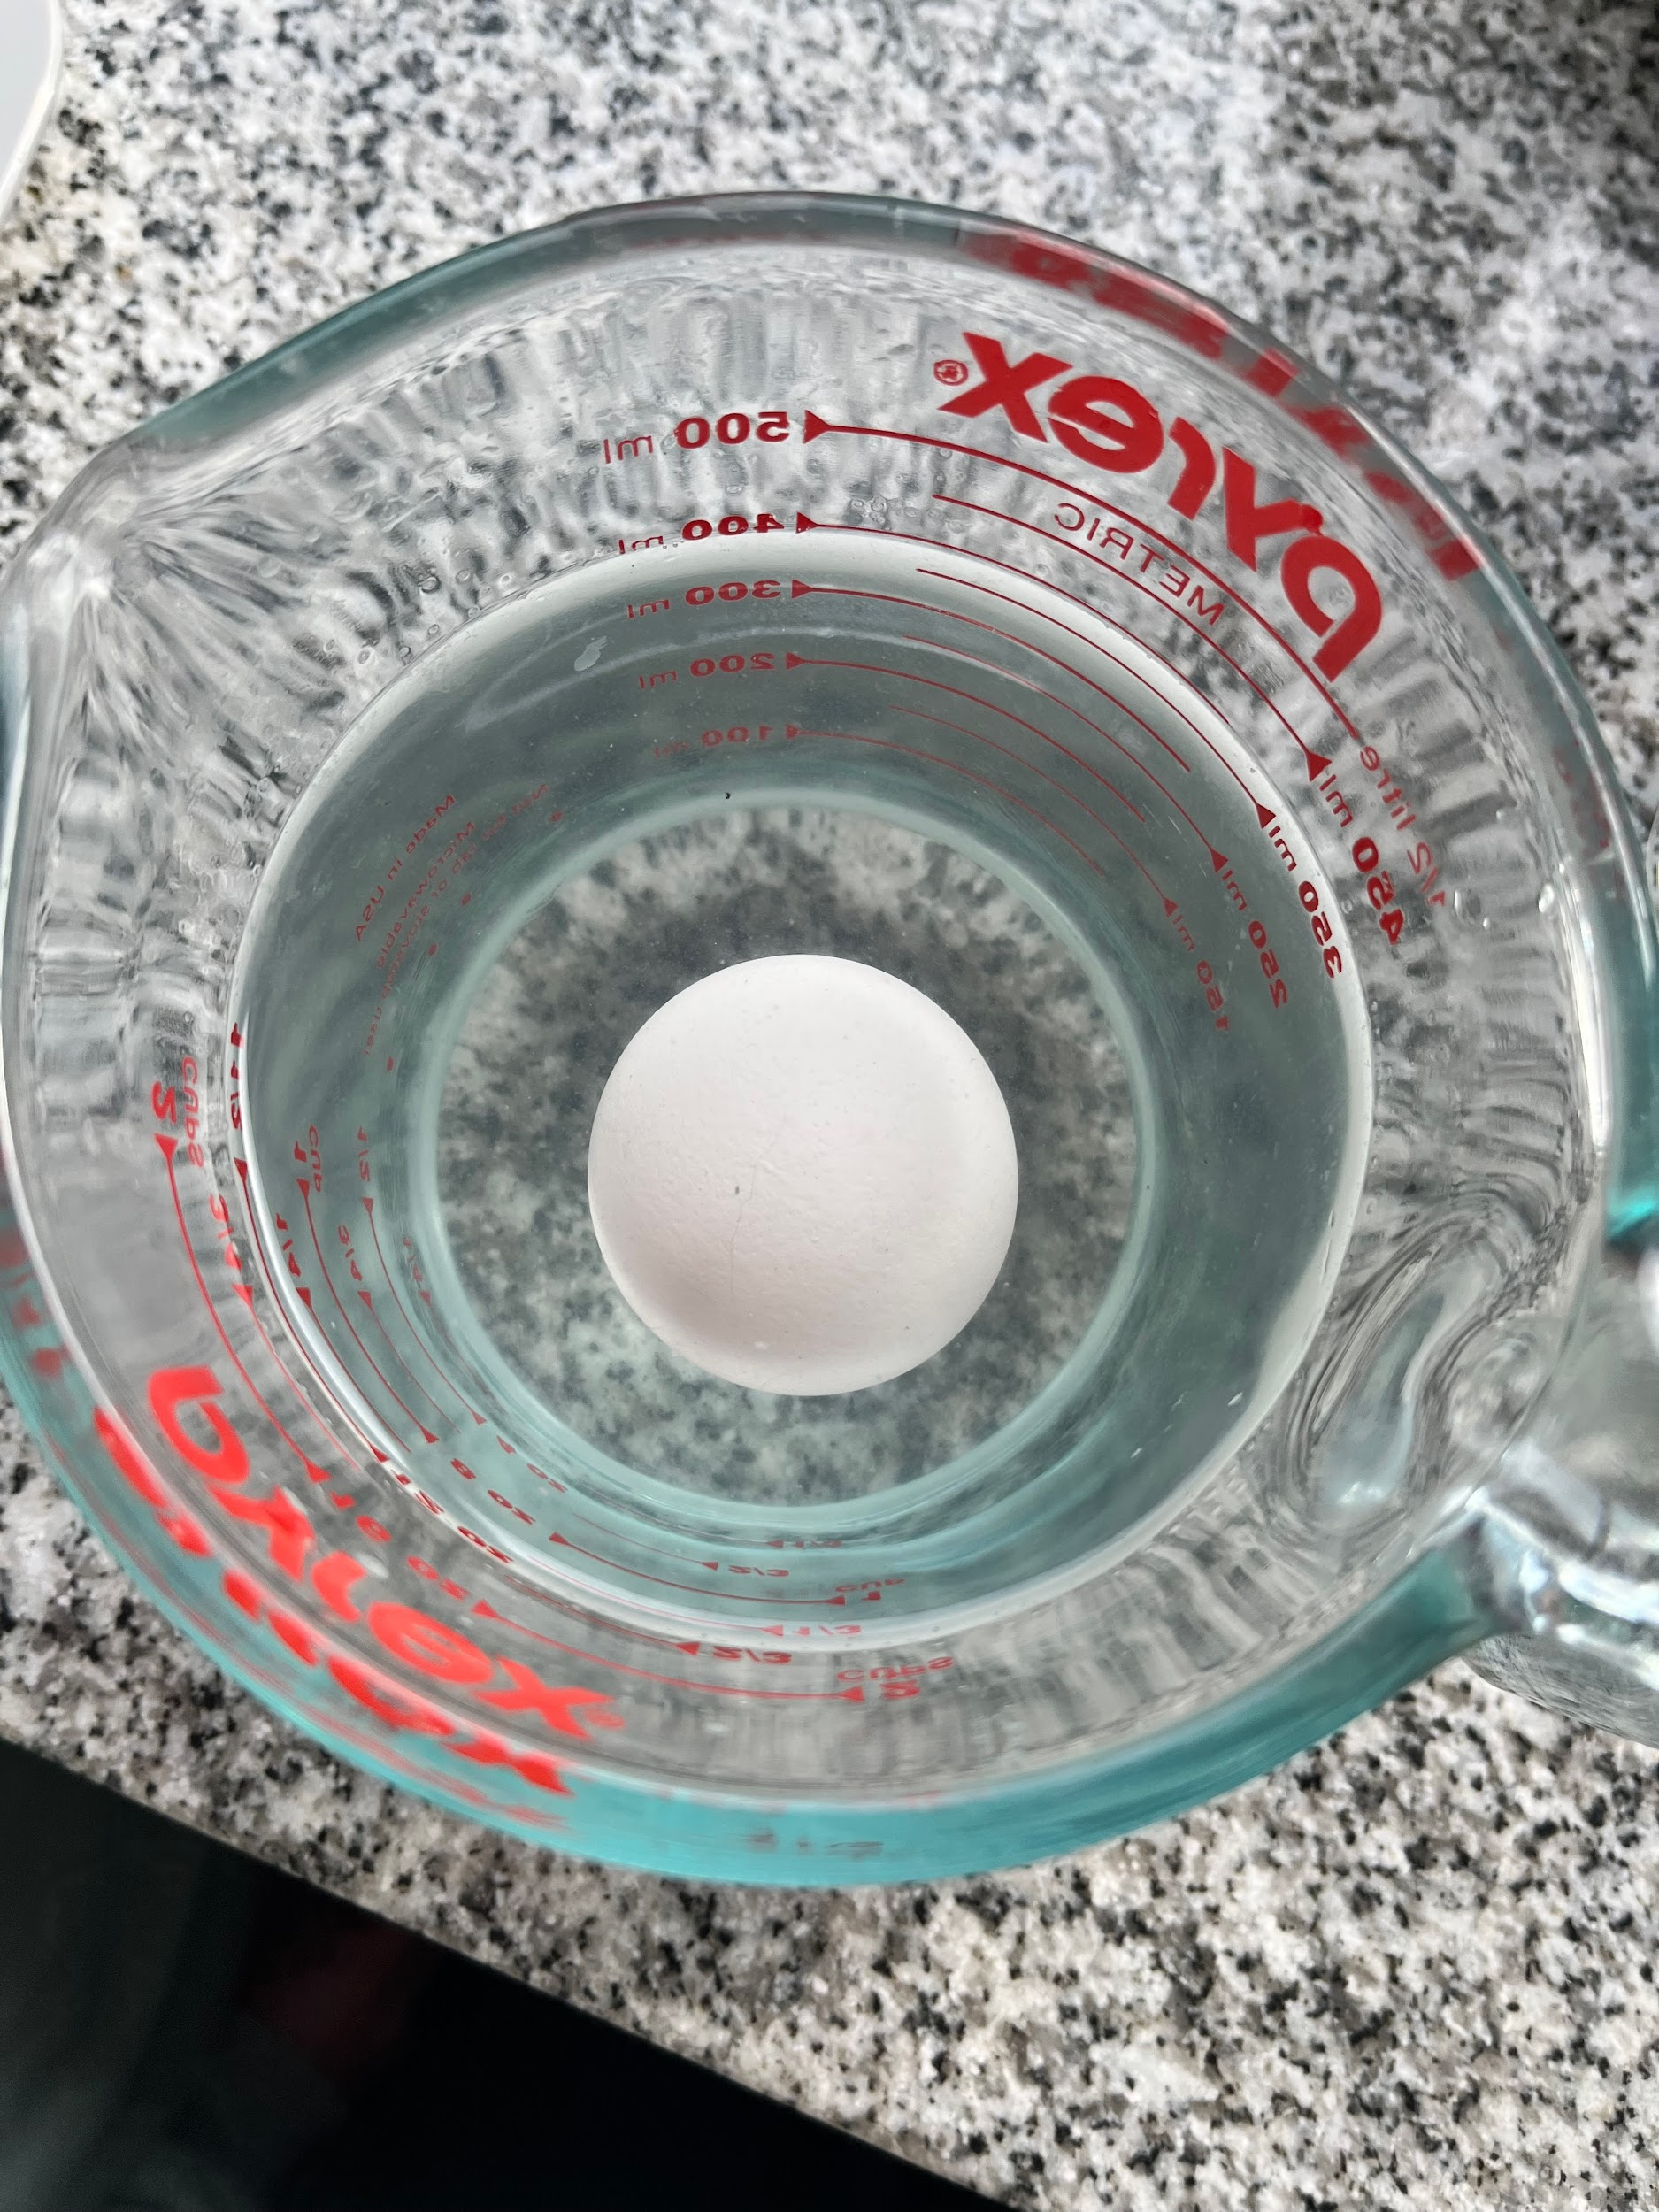
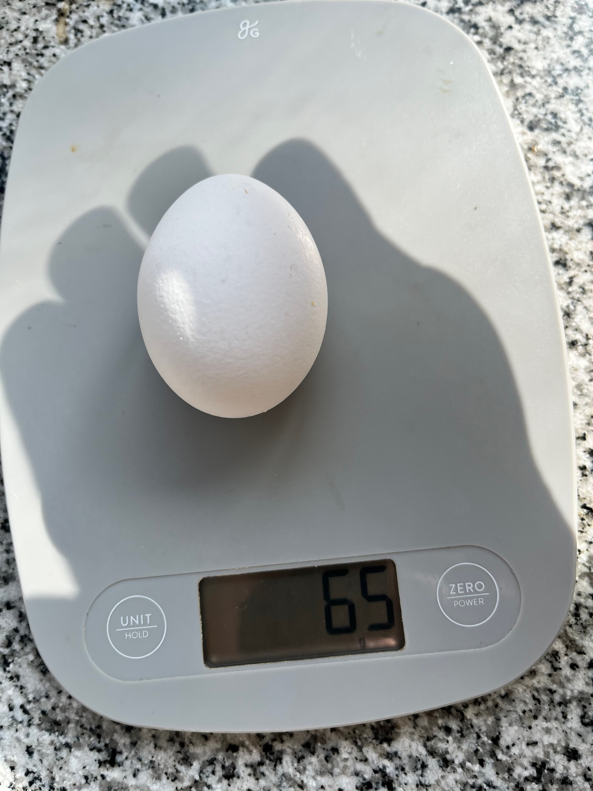
Este experimento demuestra cómo la densidad de un líquido puede modificarse mediante la adición de sal, y cómo esto influye directamente en el comportamiento de flotación de un objeto como un huevo. Como por ejemplo en el ámbito naval, la salinidad del agua tiene un impacto fundamental sobre la flotación de los buques. Cuando una embarcación entra desde mar abierto (agua salada, más densa) hacia un río de agua dulce como el Río de la Plata (menos salina, menos densa), la densidad del agua disminuye. Como resultado, el volumen sumergido del buque aumenta, ya que necesita desplazar más volumen de agua dulce para compensar su peso. Esto puede afectar el calado y debe ser considerado en la planificación de ingreso o salida de puertos.


